8319205241442265013257

本 科 毕 业 设 计 (论 文)

**题目：响应式金融借贷平台**

|  |  |
| --- | --- |
| **学生姓名：** | **王 艳** |
| **学 号：** | **1501511717** |
| **班 级：** | **15网络工程2班** |
| **专 业：** | **网络工程** |
| **院 （系） ：** | **网络与通信学院** |
| **指导教师：** | **张 敏** |

二零一九年六月一日

毕业设计(论文)原创性声明

本人郑重声明：所呈交毕业论文，是本人在指导教师的指导下，独立进行研究工作所取得的成果。除文中已经注明引用的内容外，本论文不包含任何其他人或集体已经发表或撰写过的作品成果。对本文的研究做出重要贡献的个人和集体，均已在文中以明确方式标明。本人完全意识到本声明的法律结果由本人承担。

毕业设计(论文)作者签名： 导师签名：

日期： 年 月 日 日期： 年 月 日

毕业设计(论文)使用授权声明

本人完全了解成都工业学院有关保留、使用论文的规定，即：学校有权保留论文并向国家主管部门或其指定机构送交论文的电子版和纸质版，有权将论文用于非赢利目的的少量复制并允许论文进入学校图书馆、院（系）资料室被查阅，有权将论文的内容编入有关数据库进行检索，可以采用复印、缩印或其他方法保存论文。

论文作者签名： 导师签名：

日期： 年 月 日 日期： 年 月 日

**摘 要**

随着移动终端设备的普及,网页设计师为了满足用户需求,必须使传统PC机以及各种终端设备均能完美呈现网页。所以,响应式Web设计技术应运而生。笔者论述了响应式网站的相关概念、核心技巧及设计方法,并简要介绍了目前流行制作响应式网站工具——Bootstrap,详细阐述了使用Bootstrap开发网页的方法。并且基于Bootstrap框架开发的网站,能快速进行前端开发,能更好的兼容不同的终端设备,使Web网站页面风格一致,用户的体验始终一致。

关键词：响应式；P2P；屏幕分辨率；Bootstrap框架；媒体查询

Abstract

With the popularity of mobile terminal devices, in order to meet the needs of users, web designers must enable traditional PCs and various terminal devices to perfectly render web pages. Therefore, responsive web design technology came into being. The author discusses the related concepts, core skills and design methods of the responsive website, and briefly introduces the current popular responsive website tool, Bootstrap, which elaborates on the method of developing web pages using Bootstrap. And the website developed based on the Bootstrap framework can quickly develop the front-end, which can be better compatible with different terminal devices, so that the web page style is consistent, and the user experience is consistent.

With the popularity of mobile terminal devices, in order to meet the needs of users, web designers must enable traditional PCs and various terminal devices to perfectly render web pages. Therefore, responsive web design technology came into being. The author discusses the related concepts, core skills and design methods of the responsive website, and briefly introduces the current popular responsive website tool, Bootstrap, which elaborates on the method of developing web pages using Bootstrap. And the website developed based on the Bootstrap framework can quickly develop the front-end, which can be better compatible with different terminal devices, so that the web page style is consistent, and the user experience is consistent.  
**Keywords**: responsive; P2P; screen resolution; Bootstrap framework; media query

目 录

引 言 1

第1章 绪论 2

1.1 研究背景 2

1.1.1 研究现状 2

1.2 研究目的和意义 3

1.2.1 智能化更强 3

1.2.2 更利于SEO优化 3

1.2.3 更容易博得用户的认可 4

1.2.4 对用户友好 4

1.2.5 响应式网页设计的发展 4

第2章 相关开发技术和手段介绍 6

2.1 Bootstrap框架技术 6

2.2 JavaScript技术 6

2.3 Jquery框架技术 7

2.4 HTML5和CSS3技术 7

2.5 响应式的设计模式 8

2.6 响应式布局工具 9

第3章 网站分析：包括可行性分析和需求分析 11

3.1 可行性分析 11

3.1.1 对搜索引擎友好，有利于SEO 11

3.1.2 访问速度快 11

3.1.3 跨平台运行 12

3.1.4 统一的后台 12

3.2 需求分析 12

3.2.1 首页模块 12

3.2.2 个人中心模块 13

3.2.3 登录注册模块 13

3.2.4 投资模块 13

3.2.5 借款模块 14

3.3 网站业务流程图 14

第4章 网站设计与实现 16

4.1 接口数据模拟与Ajax请求 16

4.2 浏览器兼容 16

4.2.1 使用浏览器私有前缀 16

4.2.2 跨浏览器的默认样式 16

4.2.3 采用CSS的hack技术 17

4.3 功能模块 17

4.3.1 首页模块 17

4.3.2 个人中心模块 17

4.3.3 登录注册模块 17

4.3.4 投资模块 18

4.3.5 借款模块 18

4.4 响应式布局 18

4.4.1 媒体查询方法： 18

4.4.2 Head标签中需要引入： 19

4.4.3 字体自适应： 19

4.5 开发中的问题及解决方案 20

4.5.1 问题1： 20

4.5.2 问题2： 20

4.5.3 问题3： 21

第5章 网站测试 23

5.1 网站测试 23

5.2 测试目标 23

5.3 测试过程 23

5.3.1 第一步 23

5.3.2 第二步 24

5.3.3 第三步 25

5.3.4 第四步 27

5.3.5 第五步 28

5.3.6 第六步 28

5.4 本章小结 29

第6章 总结与展望 30

6.1 总结 30

6.2 展望 30

参考文献 31

致 谢 32

附 录 33

# **引 言**

传统随着网络的发展和普及，各类建站技术的更新与运用，现在搭建一个网站的时间和成本越来越低，是的企业官方网站得到了极大的发展。从早期简单的网页展示，到后来的营销型网站，全网营销型网站，以及目前最新最主流的响应式网站。基于HTML5的响应式网站自动适应屏幕大小，实现多中盾覆盖，设计高端，丰富的特效让页面展示更加的精美。这已经是大势所趋，响应式的网站会吸引更多的用户访问，用户体验非常好。

1. 绪论
   1. 研究背景

随今天，以智能手机为代表的移动智能设备在很多方面已经取得了巨大的进步，硬件性能的突飞猛进和无线网络的日新月异，使得移动智能设备通过手指简单的触碰就可以完成一些以前无法想象的任务。移动浏览器能够呈现与桌面浏览器一样的效果。移动设备的这些进步使得响应式技术不断发展起来。

 传统的Ｗｅｂ应用具有完善的功能和良好的用户体验。在ＰＣ平台，用户使用最频繁的应用是浏览器，通过访问不同的Ｗｅｂ应用可以满足用户购物、社交、娱乐等需求。然而近几年来，移动设备快速幅起，用户使用移动设备访问Ｗｅｂ应用已经超过ＰＣ平台。由于移动设备与ＰＣ的屏幕尺寸不同、网络速度不同、使用习惯不同，使得传统的Ｗｅｂ界面的设计理念不适用移动设备。单一的Ｗｅｂ界面己经无法满足用户的期望，更无法为用户带来良好的用户体验（感官体验，交互体验等）。因此Ｗｅｂ界面必须具有响应不同屏幕尺寸的能力，如在ＰＣ端Ｗｅｂ界面显示良化当用户从ＰＣ切换到手机设备时，Ｗｅｂ界面应同样具有良好的体验。Ｗｅｂ界面的设计不能再以浏览器为中也，而应以＂用户为中也＂及＂移动优先＂的理念设计口。

* + 1. 研究现状

当从2012年开始到2018年，各大家对[Web设计](http://www.codeceo.com/article/9-gif-web-design-history.html" \o "Web设计" \t "http://www.codeceo.com/article/_blank)的趋势预测中，都提到响应式设计；2019年网页设计趋势预测中，响应式仍在继续。这个经历了几年依然大热的响应式，在过去的几年里，快速巩固了自己的地位，并掀起了一股网页设计新标准的浪潮。就目前情况来说，响应式网页技术的设计模式主要有以下两种： 第一种根据设备不同，在 CSS 中分断点把需要呈现不同样式的部分用媒体查询分开。优点在于断点可以相对固定，缺点在于对一些新设备需要重新考虑设计方案。第二种是根据网页自身的内容进行布局的划分。优点是设备的兼容性更好，缺点是对网页样式不好把握。但总体来说，响应式的网站在现在以及未来几年之内还会继续保持，响应式设计的概念从提出至今，一直不断蔓延扩散，并得到各方认可的主要原因：

（1）、提升用户体验，可以适应所有智能设备，并在移动端根据用户习惯做了优化（比如汉堡按钮替代桌面端的网页导航样式）。

（2）、易于维护。一个网站即可解决兼容桌面端、移动端等多种设备，能有效降低维护成本。相对于建立独立的移动网站或手机应用程序 ，更易开发和维护。

（3）、响应式网站根据屏幕大小获得取最适合的图片，可以是不同尺寸或不同清晰度的图片，满足各种屏幕尺寸设备的需求。

（4）、桌面端和移动端共用同一个网址，网站管理者无需申请额外的域名，用户也只需记住一个网站入口。

* 1. 研究目的和意义

如今互联网上越来越多企业在建站时，都选择采用H5响应式建站。响应式网站到底有什么魅力所吸引他们呢？很多人刚接触响应式网站，可能是因为它能够适应不同屏幕设备的这一特性。响应式设计建站技术成为了目前主流的建站技术，不但企业喜欢建设响应式网站，连个人建站都开始选择响应式网站。响应式网站的独特行，能够让你的网站更容易的被别人知道，让人喜欢。并且响应式的网站是具有非常强大的优势所在的：

* + 1. 智能化更强

响应式网站建设最大的优势在于其具有智能化的响应设计，这种网站基本上可以完全适用于用户设备的各种显示尺寸以及分辨率，因为针对不同设备的显示器它能够自动的调整网站的显示方式，让网站几乎可以适应所有的显示终端，而且还可以在浏览器中调整网站的宽度，让网站不出现滚动条，使得用户不管在任何一种显示器上浏览网站，都不会出现布局混乱、显示不全、或乱码的情况，大大的提升用户体验的效果。

* + 1. 更利于SEO优化

通常情况下，站长在建设响应式网站过程中会在内容和代码编辑商都会按照SEO原理进行规划，这样可以让网站具有更好的SEO基础，等后期响应式网站在上线以后，对搜索引擎会有更加亲切，更容易博得搜索引擎的亲睐。另外，响应式网站融入SEO以后，能够很好的避免网站的二次优化，大大加快网站的收录，排名等。

* + 1. 更容易博得用户的认可

响应式网站是最近这两年最新，最流行的技术，也是未来企业网站发展的趋势，目前来说，这项技术并不完善，正处于成长的阶段，因此，当你的网站采用响应式技术制作时，就已经比其他竞争对手先一步抢占了市场，并且在您的网站中还会使用许多新的设计技术，如：滚动视差网页设计、平面化视觉设计等各种新颖的浏览方式，而这些方式都给你的客户带去很好的第一印象。

* + 1. 对用户友好

众所周知，响应式网站设计能够给用户提供非常友好的Web界面，是提升用户体验最有力的方式，毕竟它可以适应几乎所有设备的屏幕。如今，技术发展日新月异，每天都会有新款智能手机推出，如果你拥有响应式Web设计，用户可以与网站一直保持联系，而这基本上也是响应式实现的初衷。

* + 1. 响应式网页设计的发展

    W3C 组织在 CSS3 的规范中，提出了媒体查询的概念，这让响应式网页设计具备了发展的条件。“响应式网页设计” （Responsive Web Design）,是在2010 年Ethan Marcotte 提出的，他将以下技术进行了合并：流动布局（fluid grids）、弹图片（scalable images）和媒体查询（media queries）。整合后,无论用户使用何种设备，都可以获得令人兴奋的体验。响应式网页设计不仅仅是一种跨设备的解决方案，而且是一种“移动优先”的全新设计模式。流动布局：流动布局将不再使用绝对单位，转而采用百分比等相对单位，使网页的布局可以根据视口的不同而发生改变。 媒介查询：它是 CSS3 新增加的一种属性，通常和最大宽度或最小宽度一起使用。这些临界点被称为断点。网页被加载时，让设备浏览器的视口，在与之相符的断点范围内呈现对应的网页样式。从而实现网页在不同设备的不同参数下（分辨率、物理屏幕尺寸等）显示不一样的布局。 弹性图片：图片可以根据视口的变化而发生改变。而响应式图片已经不仅仅是宽度的自适应。还可以通过不同设备显示不同质量的图片，从而提高网站性能。 就目前情况来说，响应式网页技术的设计模式主要有以下两种： 第一种根据设备不同，在 CSS 中分断点把需要呈现不同样式的部分用媒体查询分开。优点在于断点可以相对固定，缺点在于对一些新设备需要重新考虑设计方案。第二种是根据网页自身的内容进行布局的划分。优点是设备的兼容性更好，缺点是对网页样式不好把握。当然，国内外对响应式网页技术的争论一直没有停止，其主要原因是由于响应式网页设计自身的优缺点决定的。

1. 相关开发技术和手段介绍
   1. Bootstrap框架技术

Bootstrap是Twitter开源的、全球最受欢迎的前端组件库，用于开发响应式布局、移动设备优先的 WEB 项目。Bootstrap 是一套用于 HTML、CSS 和 JS 开发的开源工具集。利用框架提供的 Sass 变量和大量 mixin、响应式栅格系统、可扩展的预制组件、基于 jQuery 的强大的插件系统，能够快速帮助我们开发出原型或者构建整个 app 。Bootstrap 使前端开发更快速、简单，所有开发者都能快速上手、所有设备都可以适配、所有项目都适用。框架集成了CSS预编译语言，但是也提供可定制化，开发者可以自己使用Less、Sass预编译语言进行灵活、快速开发。开发者可以在Bootstrap的帮助下，写一份代码快速、有效适配手机、平板、PC 设备，这一切都是 CSS 媒体查询（Media Query）的功劳。

* 1. JavaScript技术

JavaScript ( JS )标准是ECMAScript ，截至 2012 年，所有的现代浏览器都完整的支持 ECMAScript 5.1，旧版本的浏览器至少支持 ECMAScript 3 标准。2015年6月17日，ECMA国际组织发布了 ECMAScript 的第六版，该版本正式名称为 ECMAScript 2015，但通常被称为 ECMAScript 6 或者 ES6。JavaScript是一种高级的，解释型语言的编程语言。JavaScript是一门基于原型、函数先行的语言，是一门多范式的语言，它支持面向对象编程，命令式编程，以及函数式编程。它提供语法来操控文本、数组、日期以及正则表达式等，不支持I/O，比如网络、存储和图形等，但这些都可以由它的宿主环境提供支持。它已经由ECMA（欧洲计算机制造商协会）通过ECMAScript实现语言的标准化。它被世界上的绝大多数网站所使用，也被世界主流浏览器（Chrome、IE、Firefox、Safari、Opera）支持。

虽然JavaScript与Java这门语言不管是在名字上，或是在语法上都有很多相似性，但这两门编程语言从设计之初就有很大的不同，JavaScript的语言设计主要受到了Self（一种基于原型的编程语言）和Scheme（一门函数式编程语言）的影响。在语法结构上它又与C语言有很多相似（例如if条件语句、while循环、switch语句、do-while循环等）。在客户端，JavaScript在传统意义上被实现为一种解释语言，但在最近，它已经可以被即时编译（JIT）执行。随着最新的HTML5和CSS3语言标准的推行它还可用于游戏、桌面和移动应用程序的开发和在服务器端网络环境运行，如Node.js。

* 1. Jquery框架技术

即便掌握了JavaScript脚本的基本知识，开发者在使用JavaScript时，仍面临一个重大挑战，那就是不同浏览器对Web标准的支持不尽一致，往往大部分时间和精力花在解决浏览器兼容性的问题上。另外，常见的JavaScript应用如果在每次内容制作中都要重写的话，工作效率将是非常低下的。为此，很多开发者提供了“库”来解决上述问题。常见的JavaScript库有jQuery、Prototype、Mootools等等，经过若干年的发展和竞争，jQuery脱颖而出，成为使用最为广泛的JavaScript库。可以毫不夸张地说，jQuery的出现改变了开发者使用JavaScript的习惯。

jQuery是一个快速、简洁的JavaScript框架，是继Prototype之后又一个优秀的JavaScript代码库（或JavaScript框架）。jQuery设计的宗旨是“write Less，Do More”，即倡导写更少的代码，做更多的事情。它封装JavaScript常用的功能代码，提供一种简便的JavaScript设计模式，优化HTML文档操作、事件处理、动画设计和Ajax交互。

Jquery它是javascript的一个轻量级框架，对javascript进行封装，它提供了很多方便的选择器。供你快速定位到需要操作的元素上面去。还提供了很多便捷的方法。

* 1. HTML5和CSS3技术

HTML5是HTML最新的修订版本，由万维网联盟（W3C）于2014年10月完成标准制定。目标是取代1999年所制定的HTML 4.01和XHTML 1.0标准，以期能在互联网应用迅速发展的时候，使网络标准达到匹配当代的网络需求。广义论及HTML5时，实际指的是包括HTML、CSS和JavaScript在内的一套技术组合。它希望能够减少网页浏览器对于需要插件的丰富性网络应用服务（Plug-in-Based Rich Internet Application，RIA），例如：Adobe Flash、Microsoft Silverlight与Oracle JavaFX的需求，并且提供更多能有效加强网络应用的标准集。

HTML5添加了许多新的语法特征，其中包括<video>、<audio>和<canvas>等元素，同时集成了SVG内容。这些元素是为了更容易的在网页中添加和处理多媒体和图片内容而添加的。其它新的元素如<section>、<article>、<header>和<nav>则是为了丰富文档的数据内容。新的属性的添加也是为了同样的目的。同时也有一些属性和元素被移除掉了。一些元素，像<a>、<cite>和<menu>被修改，重新定义或标准化了。同时APIs和DOM已经成为HTML5中的基础部分了[5]。HTML5还定义了处理非法文档的具体细节，使得所有浏览器和客户端程序能够一致地处理语法错误。

CSS是层叠样式表 (Cascading Style Sheets，缩写为 CSS），是一种 样式表 语言，用来描述 HTML 或 XML（包括如 SVG、MathML、XHTML 之类的 XML 分支语言）文档的呈现。CSS 描述了在屏幕、纸质、音频等其它媒体上的元素应该如何被渲染的问题。CSS 是开放网络的核心语言之一，由 W3C 规范实现跨浏览器的标准化。CSS节省了大量的工作。 样式可以通过定义保存在外部.css文件中，同时控制多个网页的布局，这意味着开发者不必经历在所有网页上编辑布局的麻烦。CSS 被分为不同等级：CSS1 现已废弃， CSS2.1 是推荐标准， CSS3 分成多个小模块且正在标准化中。CSS3 是层叠样式表（Cascading Style Sheets）语言的最新版本，旨在扩展CSS2.1。它带来了许多期待已久的新特性， 例如圆角、阴影、gradients(渐变) 、transitions(过渡) 与 animations(动画) 。以及新的布局方式，如 multi-columns 、 flexible box 与 grid layouts。

* 1. 响应式的设计模式

目前大多网站中选择成为响应式的[设计模式](http://www.codeceo.com/article/category/develop/design-patterns" \o "设计模式" \t "http://www.codeceo.com/article/_blank)主要有两种：

基于设备：通过主流设备的类型及尺寸来确定布局断点（break point），设计多套样式，再分别投射到响应的设备。如图2.1示：

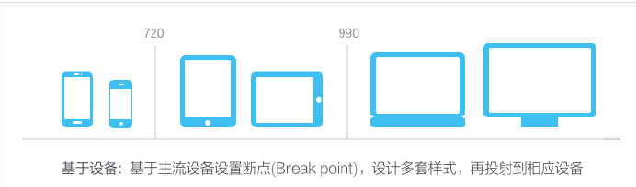

图2-1 基于设备设计模式

优势：可以相对固定断点，方便提炼设计模式

缺点：设备的快速更新，总有无法覆盖或是不能良好适配的设备

基于内容：根据内容的可读性、易读性作为确定断点（break point）的标准，即在对内容进行布局设计的时候，可以无视设备，有内容决定何时需要采用不同的呈现方式。如图2.2示：

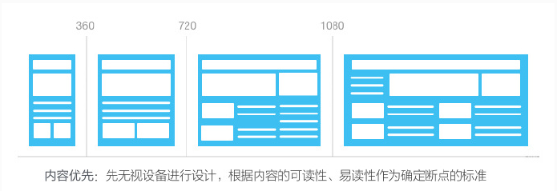

图2-2 基于内容设计模式

优势：适应性更强，几乎可以覆盖所有设备

缺点：很难提炼标准的设计模式，断点可能会根据内容不同而有所不同，需要考虑设备的物理尺寸

* 1. 响应式布局工具

2010年5月，伊桑.马科特（Ethan Marcotte）在“A List Apart”写了一篇开创性的文章（题为“Responsive Web Design” ），他利用三种已有的工具：流动布局（fluid grids）、媒介查询（media queries）和弹性图片（scalable images）创建了一个在不同分辨率屏幕下都能漂亮地显示的网站。 Ethan Marcotte力劝设计师们要去利用那些Web独有的特性去进行设计： “我们可以将不同联网设备上众多的体验，当作是同一网站体验的不同侧面来对待，而不要为每种设备进行单独剪裁而使得设计彼此断开，这才是我们前进的方向。虽然我们已经能够设计出最佳的视觉体验，但还要把基于标准的技术也嵌入到我们的设计中去，这样才能使得我们的设计不仅灵活，而且还能适应渲染它们的各种媒介。” Ethan Marcotte证明了一种在多种设备上都能提供卓越体验的方法的存在，而且这一方法不会忽视不同设备的差异，也不会强调设计师的控制权，而是选择了顺其自然并拥抱Web的灵活性。

这里介绍一下上面提到的三个响应式布局概率及工具：

1. 流动布局:原特指以百分比为度量单位的布局技术实现方式。这里就不对如流动布局、弹性布局、流体栅格等各种概念做一一说明。笔者就此统为一个大的概念：在响应式设计的布局中，不再以像素（px）作为唯一单位，而是采用百分比或者混合百分比、像素为单位，设计出更具灵活性的布局方式。
2. 媒体查询：媒介查询可以让你根据在特定环境下查询到的各种属性值——比如设备类型、分辨率、屏幕物理尺寸及色彩等——来决定应用什么样的样式。通过使用媒介查询，可以获取到设备及设备的特性，并给出求同存异的方案，从而解决之前在单纯的布局设计中遗留的问题。
3. 弹性图片：伴随布局的弹性，图片作为信息重要的形式之一也必须有更灵活的方式去适应布局的变化。个人认为弹性图片是Ethan Marcotte提出设计产品时提出的概念，我们在后续的研究中可以以图片为典型，扩大研究范围：除了图片，还应该包括图标、图表、视频等信息内容的响应方式研究。
4. 网站分析：包括可行性分析和需求分析
   1. 可行性分析
      1. 对搜索引擎友好，有利于SEO

在网上搜集到的观点：基于Flash的网站在搜索引擎上基本上是搜不到的，而搜索引擎的蜘蛛却能抓取你的HTML5站点和索引你的内容。所有嵌入到动画中的内容将全部可以被搜索引擎读取，这将会驱动我们的网站获得更多的点击流量。我们从产品的角度理解，搜索引擎之所以被大家广泛使用，是因为在上面能找到我们想要的结果，而这个结果是通过网页展现出来的。所以为什么搜索引擎要对H5响应式网站更友好呢？互联网发展的时代，搜索引擎也是必须要做客户体验的：现在大家使用搜索引擎的智能设备多样。假如出来的网站是响应式的，搜索用户更容易得到自己满意的结果，这就是响应式网站最大的特点之一，能根据屏幕分辨率调整布局，以达到最佳的浏览效果。这是响应式最大的可行性之一，网站必须是面向用户开发的，永远以提升用户体验为最终目的。

* + 1. 访问速度快

“天下武功，唯快不破”，网站的访问速度是毋庸置疑的重要。特别是在这个信息爆炸的时代，没有人愿意为你的网站等待10s，研究表明如果3秒之内网站无法加载出来，57%的网络用户会选择直接离开。HTML5+CSS3实现的响应式网站，加载速度非常之快。从我们阅站无数的经验中。我们会发现太多的老网站为了有设计感，或者布局，都牺牲了网站的质量——直接就是设计图稿切出来的图片贴在网站上。这种做法不仅网站画质感官不好（字是相对于静态文字是模糊的），而且搜索引擎根本不认图片，只认字，你网站表达的核心内容，搜索引擎的蜘蛛表示“我看不懂诶”，最重要的是保证网站足够的清晰图，图片大小一定不会太小，导致网站页面数据加载过多，打开速度自然慢了许多。而响应式网站都是静态页面，数据除了必要的产品图，BANNER图，都是文字的数据大小，几乎都是秒开！

* + 1. 跨平台运行

跨平台运行这个优势跟上面说到的第一点里面的观点是一致的，正因为响应式网站有跨平台运行的优势，搜索引擎对响应式网站才更加友好。

因为响应式网站能适应多种屏幕，根据分辨率的大小自动调整网站的布局，以获取最佳的视觉效果，很好的解决了各种手机终端对传统的PC网站不友好的问题。本身企业性的网站就是为了一个官方形象和企业宣传，拥有响应式网站就丰富了更多的场景，还能应用于微信平台。可以直接绑定在微信公众号的自定义菜单。

* + 1. 统一的后台

最后则是在后期维护上，网站做好了只是一个开始，真正好的网站是需要时常打理和维护的。H5响应式网站在PC端更新网站内容时，会同步更新。传统网站因为PC、手机是独立后台管理，因此更新内容时需要分开进行。可以说H5响应式网站大大节约了建设成本、管理成本、维护成本。这对于整个开发流程来说节约了不少时间以及人力成本。

根据以上几个以用户角度、开发者角度、产品角度、后期维护角度，尤其是提升用户体验角度分析可见，响应式网站是时代趋势。不仅用户体验很好，搜索引擎也十分“偏爱”，这正是做网站的最终目标。所以，响应式网站的可行性是非常之大的。

* 1. 需求分析

项目的需求分析也是为了让项目的开发的过程变得更加便利，一个良好的程序员必须要有明确的项目分析能力。该项目是以金融借贷平台为例子，Bootstrap框架为主要技术选型搭建一个适应多分辨率的响应式平台。网站页面会根据设备的屏幕大小和屏幕的方向，合理对网页内容排版，使之内容在任何的设备下都能完美展现。

* + 1. 首页模块

首页模块是整个网站的核心模块，所有二级页面的入口都会集中在首页模块，除此之外，首页是一个网站的门面，是最先接触到用户的，所以得企业的相关亮点信息要以界面美观简洁为标准展现给用户浏览。首页模块主要实现导航，轮播，借款列表，新闻展示，页脚展示企业或者公司的联系方式以及地址信息等。

整个页面效果需要根据屏幕分辨率的不同，展示相应分辨率下最合适的展示效果。头部导航之内的控件，需实现在屏幕尺寸大小和手机分辨率大小大致相持的时候隐藏，并收起为一个菜单按钮，点击导列表出现。除此之外，实现部分鼠标滑入滑出的动态效果，提升用户体验。

* + 1. 个人中心模块

个人中心模块头部和底部选择和首页大致相同，实现效果以及动画效果也是保持相同。内容区分在中间部分。采用左右结构，左边为个人中心模块下的子级页面菜单选项，分大类和小类，采用树形结构。动画效果是可以点击某一级页面时候，该菜单对应打开，其余关闭。动态关闭打开，左边的内容部分跟随菜单选择动态切换。最终还是适应多终端设备。

* + 1. 登录注册模块

登录注册模块头部和底部选择和首页大致相同，实现效果以及动画效果也是保持相同。登录注册模块结构相似，都是在创建一个表单，用户是通过用户名加密码进行登录，注册是需要提供用户名以及二次校验密码进行注册，登录注册页面之间随时进行流畅切换。对于登录注册的表单，用户名以及密码是需要在前台进行校验，校验成功之后才向后台发起请求进行相应操作，会大大减少用户对服务器发起的请求，减轻服务器压力。校验方式采用正则表达式，对于错误的用户名以及密码在前端进行报红提示用户重新输入。登录之前需要用户同意网站协议书，该书通过蒙层方式弹出，用户体验较好。

* + 1. 投资模块

投资模块头部和底部选择和首页大致相同，实现效果以及动画效果也是保持相同。投资内容显示一个投资列表，投资列表进行分状态查看，分别是全部、招标中、还款中三个状态进行分类显示。此处的数据为自己模拟的三个列表，通过前端模板框架将数据显示在页面中，三个状态切换以动画交互的样式提示用户已经切换或直接可以看到目前处于哪个状态下。最终整体页面效果同样实现多种终端浏览差异不大，用户体验良好。

* + 1. 借款模块

投资模块头部和底部选择和首页大致相同，实现效果以及动画效果也是保持相同。借款模块主要向用户展示平台可执行的借贷方式，以列表的方式进行展示。并展示每个借贷产品需要提供的借贷资料。整体效果实现响应式的效果，适应多终端。

* 1. 网站业务流程图

网站的业务流程图是用一些尽可能少的符号及连线来描述系统内各组织、成员之间的逻辑关系图。此项目主要针对响应式研究方向，仅仅实现前端页面之间的交互逻辑以及网站在不同的设备下的视觉效果。后台业务没有涉及。整体的一个前端页面之间发交互逻辑流程如图3.1所示：

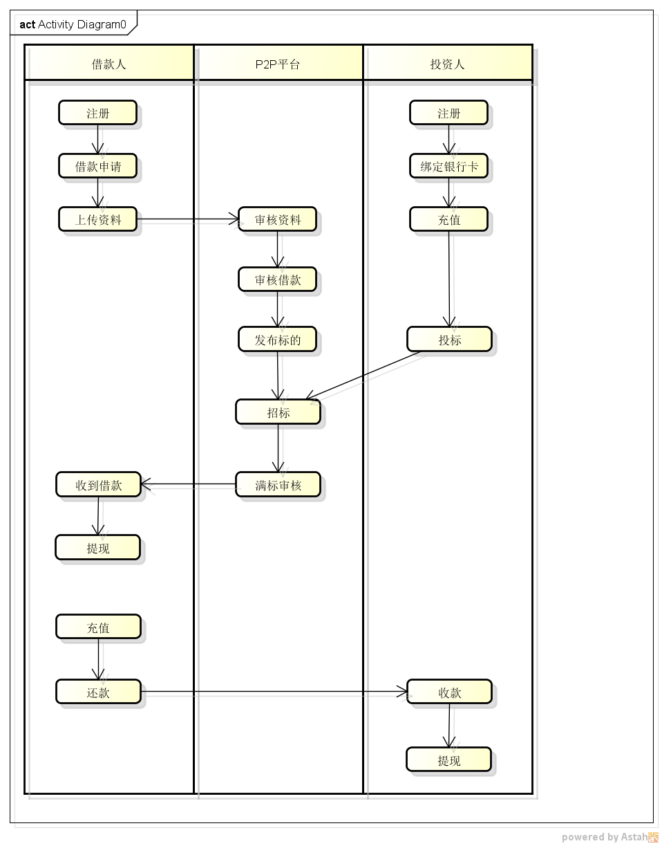

图3-1 金融借贷平台项目整体流程

主要分为几个流程：

1、借款流程：借款人注册账号，提交借款资料（风险控制【风控】资料），平台风控审核发布借款；

2、投资流程：投资人注册账号，绑定银行卡，充值，投标，

3、放款流程：平台满标审核，借款人收款，借款人提现；

4、还款流程：借款人充值，借款人还款，投资人收款，投资人继续投资（或提现）

1. 网站设计与实现
   1. 接口数据模拟与Ajax请求

本网站采用的是前后端分离的开发模式，重点在于研究网站的响应式，即在不同的终端设备下的表现形式是否会适应，来达到最终的一个较好的视觉效果。所以没有搭建一个真正的后台与前端进行数据交互，该网站的所有的数据都是模仿数据接口自行模拟了一系列数据，数据都是存于本地，通过Ajax异步请求本地JSON文件，返回数据，请求路径是文件的相对路径，利用JavaScript拼接技术、jQuery的API有html()、text()将数据拼接到页面中进行渲染。

* 1. 浏览器兼容

响应式网站主要的技术采用的HTML5和CSS3技术，技术更新迭代比较容易也就比较快也比较碎片，但是浏览器的更新速度不可能像更新技术一样迅速，它是一个慢慢迭代的过程。而HTML和CSS以及JavaScript的宿主环境都是浏览器，所以新技术面临的兼容性问题是开发者不可避免的一大问题。针对浏览器兼容，我这边采用了以下几个解决方案：

* + 1. 使用浏览器私有前缀

-moz- 火狐浏览器

-webkit- 360、苹果、猎豹、搜狗、QQ、 Chrome等浏览器

-o- Opera/欧朋浏览器

-ms- IE、百度等浏览器

* + 1. 跨浏览器的默认样式

1、Normalize.css是替代 Reset.css，保护有用的浏览器默认样式，修改浏览器自身BUG，优化CSS的可用性，它是模块化的，拥有详细的文档。它从IE8开始支持。

2、Reset.css移除浏览器的默认样式，然后再根据需要把样式再加回来

* + 1. 采用CSS的hack技术

常用css内 hack 浏览器兼容写法，这次浏览器的兼容我使用的是选择器的前缀法，条件注释IE10不支持了且条件注释里的代码是不仅仅对css有效，其它兼容问题也可以使用条件注释方法，浏览器的兼容只有css的样式有问题：

-ms- ： @media screen and (-ms-high-contrast: active), (-ms-high-contrast: none){ … }

-webkit-： @media screen and (-webkit-min-device-pixel-ratio:0){ … }

-moz-：@-moz-document url-prefix() { … }

* 1. 功能模块
     1. 首页模块

首页模块是整个网站的核心模块，所有二级页面的入口都会集中在首页模块，除此之外，首页是一个网站的门面，是最先接触到用户的，所以得企业的相关亮点信息要以界面美观简洁为标准展现给用户浏览。首页模块主要实现导航，轮播，借款列表，新闻展示，页脚展示企业或者公司的联系方式以及地址信息等。

整个页面效果需要根据屏幕分辨率的不同，展示相应分辨率下最合适的展示效果。头部导航之内的控件，需实现在屏幕尺寸大小和手机分辨率大小大致相持的时候隐藏，并收起为一个菜单按钮，点击导列表出现。除此之外，实现部分鼠标滑入滑出的动态效果，提升用户体验。

* + 1. 个人中心模块

个人中心模块头部和底部选择和首页大致相同，实现效果以及动画效果也是保持相同。内容区分在中间部分。采用左右结构，左边为个人中心模块下的子级页面菜单选项，分大类和小类，采用树形结构。动画效果是可以点击某一级页面时候，该菜单对应打开，其余关闭。动态关闭打开，左边的内容部分跟随菜单选择动态切换。最终还是适应多终端设备。

* + 1. 登录注册模块

登录注册模块头部和底部选择和首页大致相同，实现效果以及动画效果也是保持相同。登录注册模块结构相似，都是在创建一个表单，用户是通过用户名加密码进行登录，注册是需要提供用户名以及二次校验密码进行注册，登录注册页面之间随时进行流畅切换。对于登录注册的表单，用户名以及密码是需要在前台进行校验，校验成功之后才向后台发起请求进行相应操作，会大大减少用户对服务器发起的请求，减轻服务器压力。校验方式采用正则表达式，对于错误的用户名以及密码在前端进行报红提示用户重新输入。登录之前需要用户同意网站协议书，该书通过蒙层方式弹出，用户体验较好。

* + 1. 投资模块

投资模块头部和底部选择和首页大致相同，实现效果以及动画效果也是保持相同。投资内容显示一个投资列表，投资列表进行分状态查看，分别是全部、招标中、还款中三个状态进行分类显示。此处的数据为自己模拟的三个列表，通过前端模板框架将数据显示在页面中，三个状态切换以动画交互的样式提示用户已经切换或直接可以看到目前处于哪个状态下。最终整体页面效果同样实现多种终端浏览差异不大，用户体验良好。

* + 1. 借款模块

投资模块头部和底部选择和首页大致相同，实现效果以及动画效果也是保持相同。借款模块主要向用户展示平台可执行的借贷方式，以列表的方式进行展示。并展示每个借贷产品需要提供的借贷资料。整体效果实现响应式的效果，适应多终端。

* 1. 响应式布局

响应式布局的方法有很多种：百分比布局，bootstrap栅格系统，Flex伸缩盒布局，媒体查询，最优的选择就是流式布局和弹性布局及配合媒体查询。

* + 1. 媒体查询方法：

1、屏幕使用screen;设备使用print;手机设备使用device-width

2、Window.screen 命令包含显示设备的信息

3、Screen.height / screen.width 两个命令，用来了解设备的分辨率

* + 1. Head标签中需要引入：

<metaname=’viewport’content=width=device-width,initial-scale=1,maximum-scale=1,user-scalable=no” />具体含义如下：

Width: 控制viewport的大小。如device-width为设备的宽度。

Height: 和width相对应，指定高度。

initial-scale: 初始缩放比例，页面第一次加载时的缩放比例。

maximum-scale 允许用户缩放到的最大比例，范围从0到10.0

minimum-scale: 允许用户缩放到的最小比例，范围从0到10.0

user-scalable： 用户是否可以手动缩放，值可以是: yes,ture 可以缩放；no,false 不可以缩放；

* + 1. 字体自适应：

给根元素html,body设置基本字体，单位vw:html { font-size: calc(112.5% + 4 * (100vw - 600px) / 400); }或用JS根据屏幕宽度计算字体大小：

(function (doc, win) {

vardocEl=doc.documentElement,

resizeEvt='orientationchange'inwindow?'orientationchange':'resize',

recalc=function(){

varclientWidth=docEl.clientWidth;

if(!clientWidth)return;

docEl.style.fontSize=20*(clientWidth/320)+'px'; };

if(!doc.addEventListener)return;

win.addEventListener(resizeEvt,recalc,false);

doc.addEventListener('DOMContentLoaded',recalc,false);})(document,window);

在以前，如果我们想同一个网站对不同设备（比如PC端，手机端，平板端等等）提供支持，一般性的做法是针对不同的设备额外实现一套页面，在web端判断出访问设备类型时再路由到不同的实现。这种做法的弊端很明显，因为额外的实现，所以后续的更新及维护都比较繁琐且成本越来越高。那么我们有没有一种方法，就是只有一份实现但是可以根据不同的设备自动做展现上的调整。Media Query为这种思路的实现提供了支持。

@media screen and (min-width: 961px) and (max-width: 1200px) {p {color: pink;}}

上面代码的含义是指，当展现页面的宽度大于960px且小于1200px时，将p标签的字体颜色设置为粉色。关于Media Query浏览器的兼容性，除了IE8及其以下的浏览器不支持，其他的主流浏览器基本上都支持。一些PC端

* 1. 开发中的问题及解决方案
     1. 问题1：

bootstrap的模态框modal的问题，在登录页面的用户协议以及注销登录的地方项目有用到模态框展示内容，但是一开始用的时候老是出现问题，有时候会出现弹出模态框的时候遮罩把模态框遮住的情况。

解决方案：在网上查阅了很多资料，没有解决，最终又去仔细查看文档，发现是模态框的HTML代码放置的位置，务必将模态框的 HTML 代码放在文档的最高层级内（也就是说，尽量作为 body 标签的直接子元素），以避免其他组件影响模态框的展现和/或功能。如果因为某种原因我们没办法把模态框的HTML代码放到最高层级内，那么我们可以把它移动过去。jQuery代码：$(".modal").appendTo("body"); 这个问题告诉我们，仔细查看文档真的很重要，因为你去搜索别人的解决方案，那很多都是别人的一知半解，你不熟悉文档，就算用起来也是一团懵。

* + 1. 问题2：

在优化首页的导航栏的时候遇到了一个比较简单的问题，但是还是由于不熟悉文档而蹲坑蹲了很久。希望实现的效果是导航在浏览器正常或者说设备宽度足够的情况下是这样子的效果，如图4-1所示：

图41

图4-1首页导航

浏览器和设备分辨率缩小了之后变成这样子，如图4-2所示：

图42

图4-2首页导航

点击右侧下拉之后可以图4-3所示：

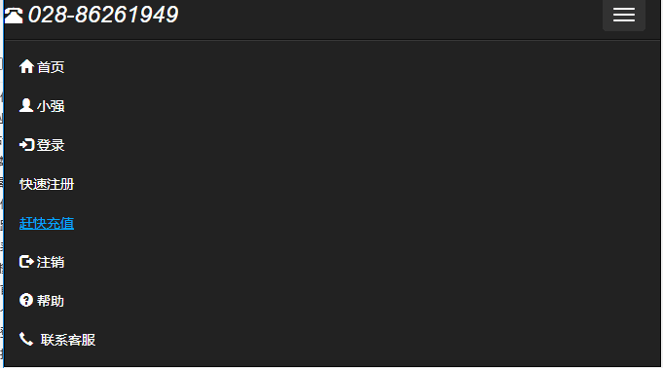

图4-3首页导航

但是结果却变成了如图4-4所示：

图44

图4-4首页导航

解决方案：找了很久，一直以为是bootstrap-resposive.css这个文件没有引进去，最后才发现这个文件已经引入，而且下面的内容都显示正常，主要是bootstrap-resposive.css文件里控制这个下拉按钮的代码出了问题，他原本的代码是：.navbar.btn-navbar { display: block; }，而我的这个button外面并没有一个.navbar的标签，因此我加上了.navbar.btn-navbar{ display: block; } .nav>.navbar-inner>.container>.btn{ display: block;margin-top: 7px; }这样就好了。

* + 1. 问题3：

想要建一个collapse组件，折叠内容展开后，根据内容的多少决定容器的大小，加入collapse组件后，折叠内容展开出现滚动条，设置overflow-Y属性不能去掉滚动条，只是显示隐藏内容，最终只能通过设置外层容器的高度来把盒子height:auto;

图片自适应的话，只需要通过添加类名img-responsive，就可以很好的支持了。

1. 网站测试
   1. 网站测试

本网站开发出来不仅需要顾及不同的浏览器，还要同时满足在电脑，平板电脑及行动装置各种尺寸荧幕都能正常成显示，但是真正测试的时候不可能都手持一款这些设备进行测试，那是不可取不切实际并且会大大增加开发时间的措施。

通过在网上查阅资料以及结合自身实际情况，我最终选择了一款很实用的开发工具-Responsive Web Design Tester进行测试，它可以让我们在浏览器轻松模拟、切换不同发装置类型，协助测试自适应网页设计是否能正确显示内容。Responsive Web Design Tester是一个浏览器扩充功能，支援Google Chrome、Firefox及Opera ，使用非常简单，安装后就能快速切换要模拟的行动装置类型，内建包括Android手机、Nexus平板电脑、BlackBerry、Kindle Fire 、iPad和iPhone，也能依照开发者需求来自订加入要测试的装置解析度。因为我们不可能找来这么多的装置实际测试网页显示情形，就由 Responsive Web Design Tester 便能将浏览器模拟成各种行动装置解析度，实际测试网页显示效果。以往我都是使用User-Agent Switcher功能来自订浏览器的User Agent，不过这方法其实没那么好用，又要经常切来切去实在很不方便，使用Responsive Web Design Tester彻底解决开发上的问题，让开发者在修改网页时能更加得心应手。

* 1. 测试目标

在目前市场流行的几大浏览器上面进行测试，以及各个厂商的移动端设备上面进行测试，最终目标达到所展示的内容根据设备自动适应，以最优的方式把内容进行显示或者隐藏。

* 1. 测试过程
     1. 第一步

安装Responsive Web Design Tester，因为Responsive Web Design Tester是浏览器的扩展功能，以Chrome为例，直接在Chrome的应用商店搜索该功能，以插件的形式添加进Chrome浏览器，看到浏览器导航栏出现如图5-1所示的按钮表示成功安装Responsive Web Design Tester。

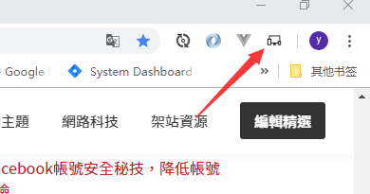

图5-1 浏览器插件测试工具

* + 1. 第二步

在浏览器安装Responsive Web Design Tester后，点选该按钮会显示工具的主功能，我们从「Select Device」选择要测试模拟的装置名称类型，如图5-2所示：

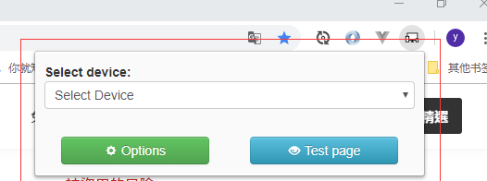

图5-2 插件按钮

可以看到 Responsive Web Design Tester 预设已提供约24 种的装置类型，包括大家熟悉的HTC One、Nexus 7、BlackBerry、Kindle Fire、iPad、iPad Pro、iPad Mini 及iPhone 。每一种装置都会有两种选项，分别为横幅式（Landscape）和直立式（Portrait）。这也会模拟手机或平板电脑在直立或横放时呈现出的不一样的解析度。如图5-3所示：

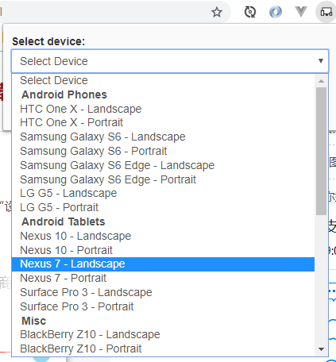

图5-3模拟设备选项

* + 1. 第三步

试着选择直立的「iPhone 7」来模拟浏览本网站首页的样式，Responsive Web Design Tester 会在浏览器内再开启一个适当大小的视窗。比较特别的是在测试中我发现网页被正确载入为行动版页面，这也表示Responsive Web Design Tester并不是只有调整视窗解析度，而是连User Agent也一并修改了！

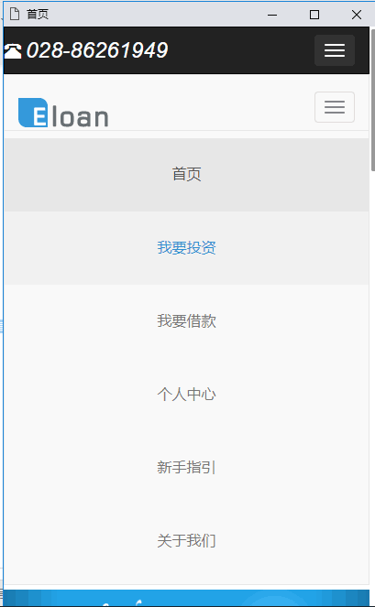

图5-4iPhone7顶部

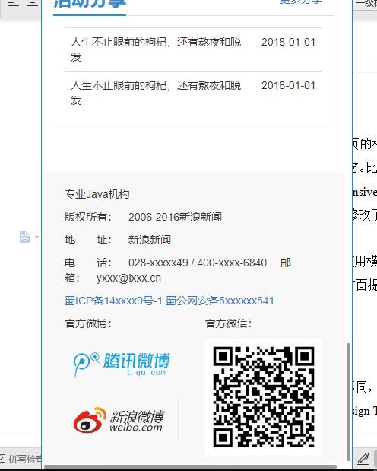

图5-5iPhone底部

接下来我再使用「iPad」模拟浏览网页的效果，这次使用横幅式的装置，可以看到网页依旧能在该解析度范围内正确显示，这也就是前面提到的使用「响应式网页设计优势。

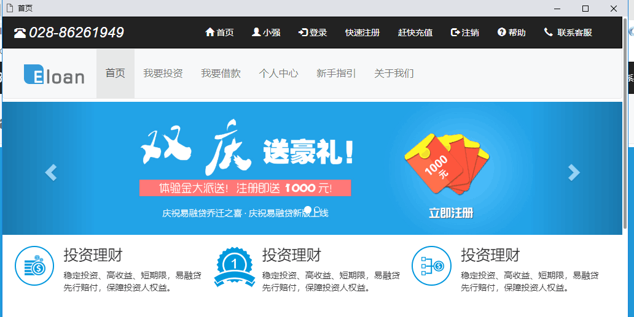

图5-6Ipad设备横屏

* + 1. 第四步

当然，测试环境可能会依照每个人的情形而有所不同，内建的行动装置类型并不一定符合每一位开发者。还好 Responsive Web Design Tester 内建选项设定，能让我们自由调整要模拟测试的装置类型和解析度，同时也能编辑群组来管理更多的装置，非常强大！如图5-7所示：

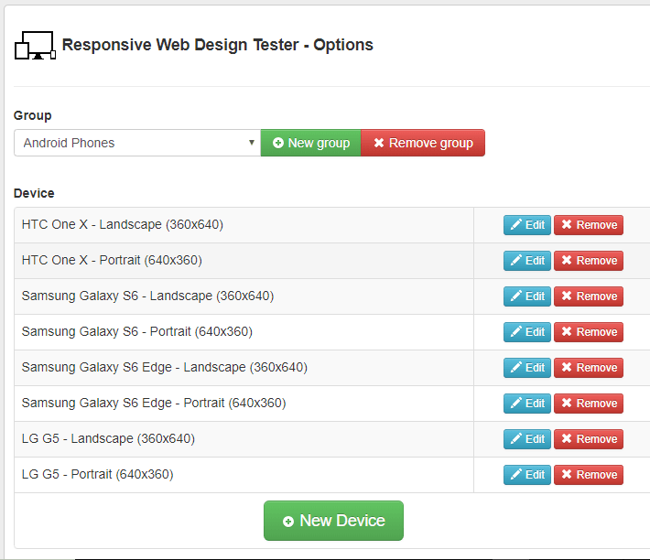

图5-7自定义设备

* + 1. 第五步

自定义PC端浏览器横向宽度像素为1200px的时候，测试效果如图5-8所示：



图5-8 PC端

* + 1. 第六步

在又在iPhone Plus的竖屏状态下进行测试，显示内容如图5-9所示：内容都是正常显示：

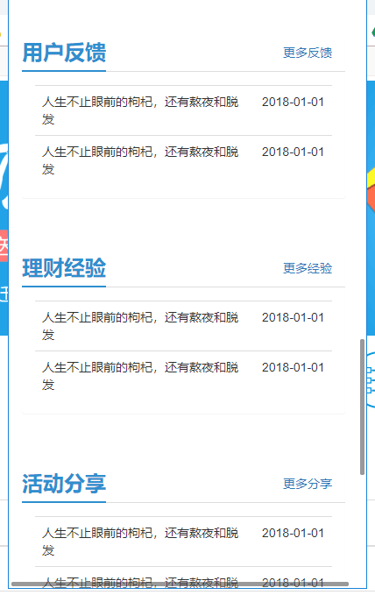

图5-9 iPhone Plus竖屏

* 1. 本章小结

整个测试过程还是耗费了大概一天的时间，从测试的效果来看，网站整体都是符合响应式网站的理念的，在不同的设备下显示对应的内容来保证用户体验。大方向上面都是没有问题的，只有个别一些小细节，微微调整一下就好了。但是从整个测试以及调优的过程中来看，整个开发模式还稍有些欠缺，最优的是采取边开发边自主简单进行测试，这样的话才好针对问题马上进行调试。集中测试的话，定位问题会花掉比较多的时间。本身网站涉及的页面较多，所以开发者遗忘性比较大，这样会拖慢整个开发进度。

1. 总结与展望
   1. 总结

整个项目开发下来，学习到了很多技术，之前看到过的技术以及知识点基本上都在这次项目中用到了。前端技术知识点很多，靠背是不可能记住的，只有不断的练习，才会慢慢积累很多经验。而且从这次项目开发中深深的体会到JavaScript是一门弱类型的语言，很多地方都不会报错提示开发者，或者提示的不明确，这种问题只有经常练习才能快速定位到问题所在进行快速调试。还有就是遇到解决不了的问题，第一时间应该是看官方文档，在文档中详细查找问题解决方案，而不是在百度、Google中一通无方向的寻找，这样只会让自己更加无力。

* 1. 展望

整个项目围绕着响应式的方向实现一个比较完整的网站开发，响应式的效果也实现的比较好，用户体验得到充分发挥。当然，整个项目还有很多需要完善的地方，由于个人能力以及时间的限制，这个网站还应该配合真实的后台，才算是一个完整的网站。只是因为主要研究方向为网站的响应式设计，所以不用强制依赖后台也可以完成研究。但是后期应该去学习后台知识，把整个项目弄完整之后可以提交到GitHub仓库上面进行保存。还有就是需要多去深入了解偏网络层方面的知识，这些都是计算机基础原理和一些语言的底层原理支持，掌握之后，才会更加清楚出现的问题所在，更好的去解决问题。

**参考文献**

[1] Thoriq Firdaus.Responsive Web Design by Example [M].2nd Edition. PacktPublishing.2014.52-54   
 [2] Smashing Magazine.众妙之门──用户体验设计的秘密[M].邱胤焱，林本杰.北京：人民邮电出版社，2014.17-18   
 [3]LuminitaGiurgiu.ResponsiveWebDesignTechniques.InternationalconferenceKNOWLEDGE-BASED ORGANIZATION[J].2017.10 .1515/kbo-2017-0153.4-8   
 [4] Tim Kadlec.响应式 web 设计实践[M].侯鸿儒.人民邮电出版社 2013.2-4   
 [5] Tom Barker. High Performance Responsive Design Building Faster Sites AcrossDevices[M].O'Reilly.2014.1-2   
 [6] 孙萍.基于 Boot Strap 的响应式设计在 WEB 图书馆中的应用.内蒙古科技与经济[J] .2017 年20 期.60-61   
 [7] 吕媛媛.基于响应式体验的网络性能测量系统移动客户端的设计与实现[D]北京邮电大学.2016.1-3   
 [8] Benjamin La Grone.响应式 Web 设计 HTML 和 CSS3 实践指南[M]黄博文，饶勋荣.机械工业出版.2014.2-3   
 [9] 陈曦.面向多设备响应式设计的机制研究[D]北京邮电大学.2015.3-4   
 [10] 赵璐.基于响应式布局的移动端学生后勤系统的设计[D]东华大学.2016.12-14   
 [11] 王愉，潘明明.响应式网页设计初探.北京印刷学院学报[J].2014 年 03 期.14-16   
 [12] 张聪聪.基于响应式 Web 设计中用户界面的分析与探究[D].中南民族大学.2015.2-4   
 [13] 王玥琳.基于响应式图书馆网站构建的探讨.产品与科技论坛[J].2016 年 09 期.60-62

**致 谢**

在成都工业学院的学习生活乃至我整个的学校生活即将结束了，在做毕业设计的这段时间里面，我的老师、同学给予了我很多细心的帮助，在此，对他们表示深深的感谢。首先，非常感谢我的指导老师张敏老师，对于整个毕业设计中不懂的问题张老师会给我们讲解清楚，并且一直督促着每个同学按时间安排完成相关的工作，尤其是论文的周记，我有两次忘记提交论文，张老师也会一直耐心的提醒按时完成，并且在百忙中对我们的任务进行审查，批改。其次，还要特别感谢王同学，给我介绍几个学习网站以及书籍资源，以及给我讲解业务上的逻辑，让我对我的整个项目有了更深刻的认识，开发加快。

**附 录**